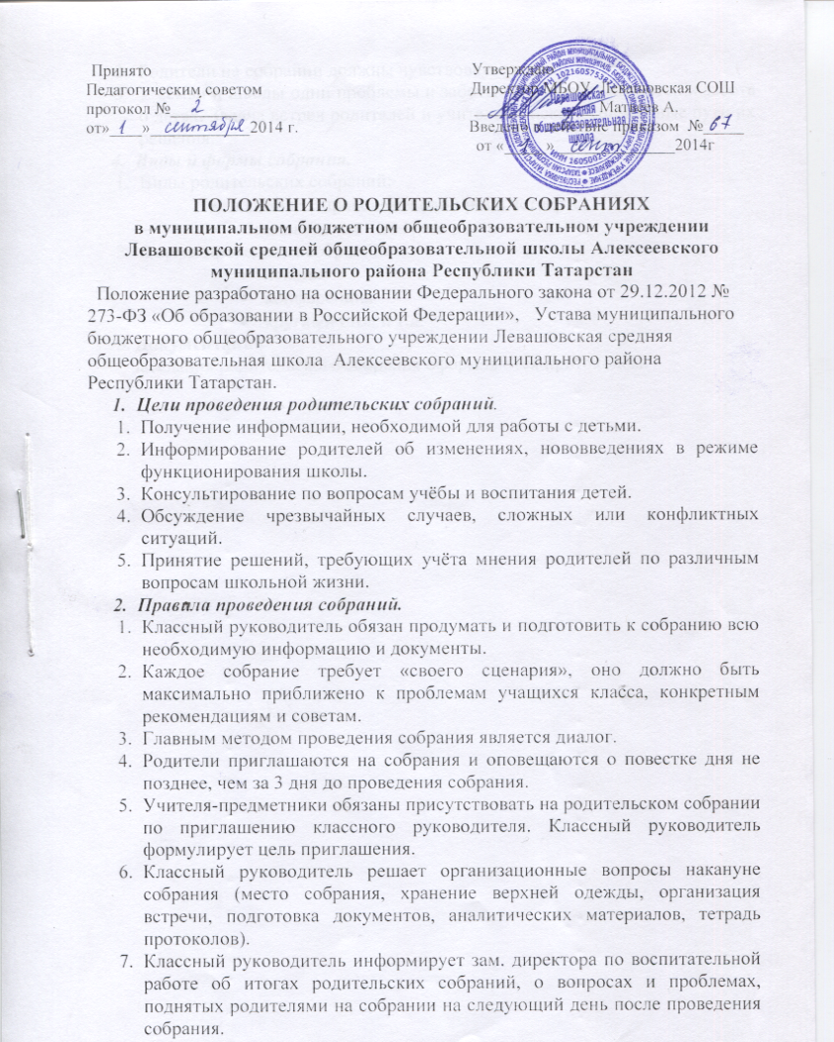

Принципы поведения родительского собрания.
  - Родительское собрание- это не просто форма связи школы и семьи, это место получения важной педагогической информации.
  - Родители на собрании должны чувствовать уважение к себе.
  - У семьи и школы одни проблемы и заботы - это проблемы детей и забота о детях. Задача встреч родителей и учителей - искать совместные пути их решения.
- Виды и формы собрания.
  - Виды родительских собраний:
- классные проводятся один раз в четверть;
- общешкольные - два раза в год.
  - Формы проведения собраний:
- лекция
- конференция
- круглый стол и т.д.
5. Документация
Заседания родительского собрания оформляются протоколом.

